风险隐患调查成果审核工具
应用场景、实施方法与效果对比

一、概述

1.1 业务背景
山洪灾害风险隐患调查与影响分析项目涉及大量空间数据成果的审核工作。当前行业内普遍采用人工逐表、逐文件核验的传统模式，存在效率低、易遗漏、标准不统一等问题。无法适配大规模、标准化、高效率的审核需求；同时公司正全面推进大模型 AI 应用创新，聚焦业务痛点落地轻量化、实用化 AI 工具，本工具正是将 AI 自动化技术与水利空间数据审核业务深度融合的创新实践，旨在用技术手段破解传统业务瓶颈，通过自动化检查手段，提升成果审核的效率和质量。

1.2 核心业务痛点
（一）审核效率极低，人力成本高
单流域 500 条左右记录的审核，人工需4-6 小时检查，全程耗时半天以上；多流域、多批次并行审核时，人力投入呈倍数增长，挤占大量一线技术人员精力。
（二）人工核验易遗漏，问题发现不全面
人工检查依赖个人经验，易出现字段错误、代码不一致、重复记录等问题漏检，问题发现率仅 70%-80%，导致成果验收反复返工。
（三）审核标准不统一，质量管控难
不同区县、不同审核人员的核验尺度存在差异，SHP 文件命名、字段格式、数据规范无统一执行标准，成果归档、共享与省级验收难度大。
（四）数据质量无法量化，验收无依据
人工审核仅能定性判断问题，无法输出完整率、规范率、一致性等量化指标，成果质量评价主观化，省级验收缺乏客观支撑。
（五）重复性工作繁重，业务价值低
字段校验、格式规整、报告编制等大量重复性机械工作，占用技术人员核心业务时间，难以投入到风险分析、隐患研判等高价值工作中。

1.3 适用范围
本工具适用于以下场景：
场景类型 | 具体描述 | 核心价值
成果验收审核 | 区县级成果提交省级验收前的质量检查 | 提前发现问题，减少返工
数据质量评估 | 对空间数据完整性、一致性进行评估 | 量化质量指标，客观评价
日常数据检查 | 项目实施过程中的数据质量把控 | 及时发现并纠正问题
成果规范化处理 | 统一SHP文件命名和字段格式 | 便于成果归档和共享

1.4 目标用户
- 水利山洪灾害管理部门审核人员
- 区县级山洪灾害调查成果审核工作人员
- 空间数据质量控制技术人员
- 公司项目实施成员。

二、实施方法

2.1 环境准备

2.1.1 软件环境
环境项 | 要求 | 说明
操作系统 | Windows 10/11 | 桌面应用程序
Python环境 | ArcGIS Pro Python 3.x | SHP格式化功能依赖
ArcGIS | ArcGIS Pro 3.x 或 Desktop 10.8 | 空间数据处理引擎
运行时 | 无需安装Python | 工具已打包为独立exe

2.1.2 数据准备
审核前需准备以下数据：
1. 待审核成果文件夹（包含多个流域/子文件夹）
2. 水系基础数据（SHP格式，包含河流代码和河流名称字段）
3. 成果报表（附表1、附表2、附表3的Excel文件）

2.2 操作步骤

2.2.1 空间数据检查操作流程
步骤一：启动工具
双击运行"空间数据检查工具.exe"，进入主界面。主界面左侧为功能导航栏，右侧为操作区域。
图2-1 工具主界面截图
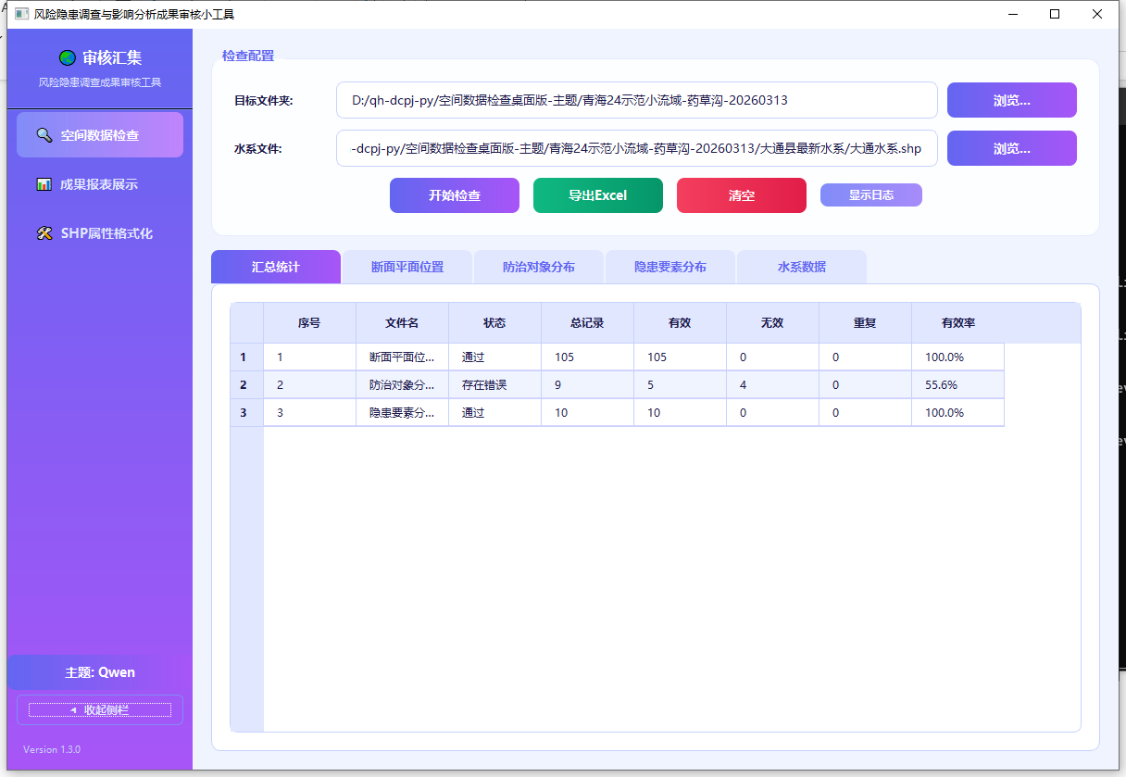
启动后的主界面，显示三个主要功能模块

步骤二：选择目标文件夹
点击"浏览"按钮，选择包含待审核成果的根目录。系统将自动递归搜索所有子文件夹中的目标SHP文件。
步骤三：选择水系文件
点击水系文件选择按钮，指定水系基础数据文件。水系数据将作为校验的参考基准。
步骤四：开始检查
点击"开始检查"按钮，系统将自动执行检查。进度条实时显示处理状态，日志窗口输出详细检查过程。
步骤五：查看结果
检查完成后，结果以多Tab页形式展示：
• 汇总统计：各文件检查状态、有效/无效记录数
• 断面平面位置：每条记录的详细检查结果
• 防治对象分布：防治对象检查结果
• 隐患要素分布：隐患要素检查结果
• 水系数据：水系基础数据的检查结果
图2-2 检查结果展示
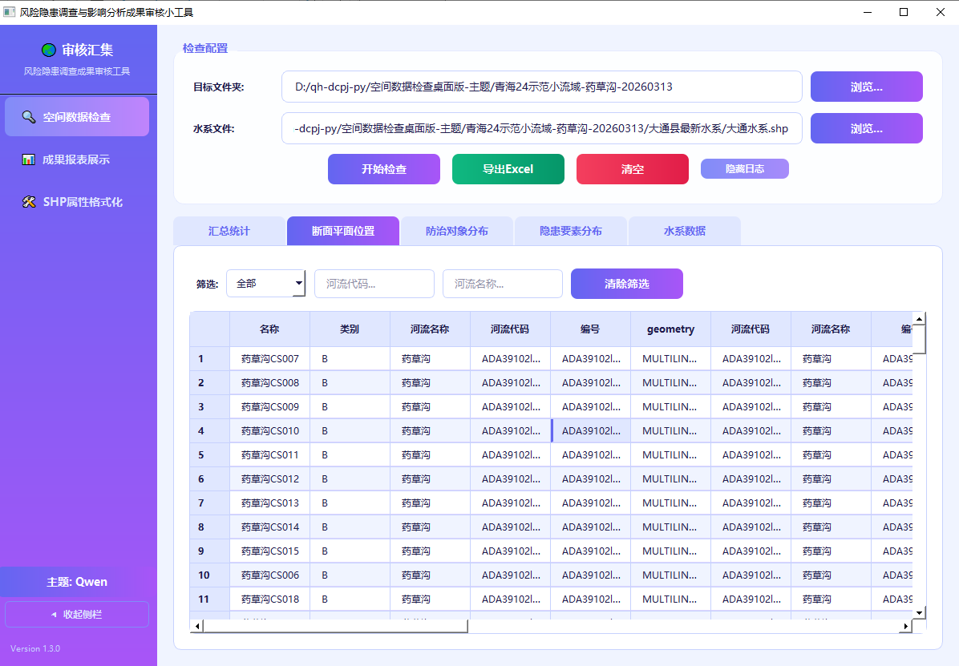检查完成后的结果界面，显示各Tab页

步骤六：导出报告
点击"导出Excel"按钮，将检查结果导出为Excel文件，便于归档和汇报。
图2-6 导出结果
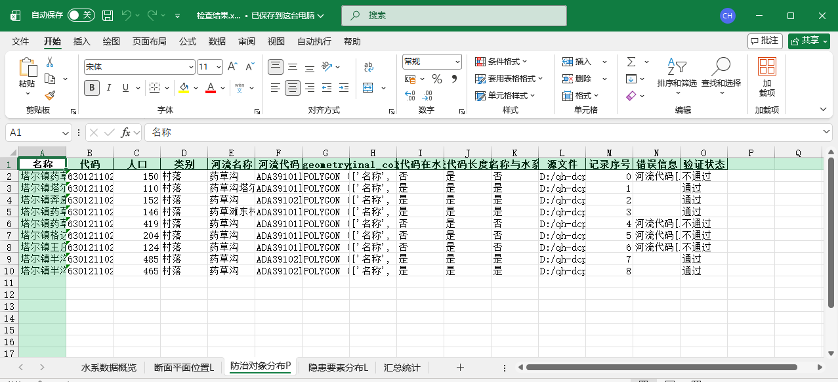
导出的Excel报告截图

2.2.2 SHP属性格式化操作流程
前提条件：配置ArcGIS环境
首次使用需配置ArcGIS Python路径。点击"配置ArcGIS"按钮，选择ArcGIS Pro或Desktop的Python安装路径。
图2-7 ArcGIS配置对话框
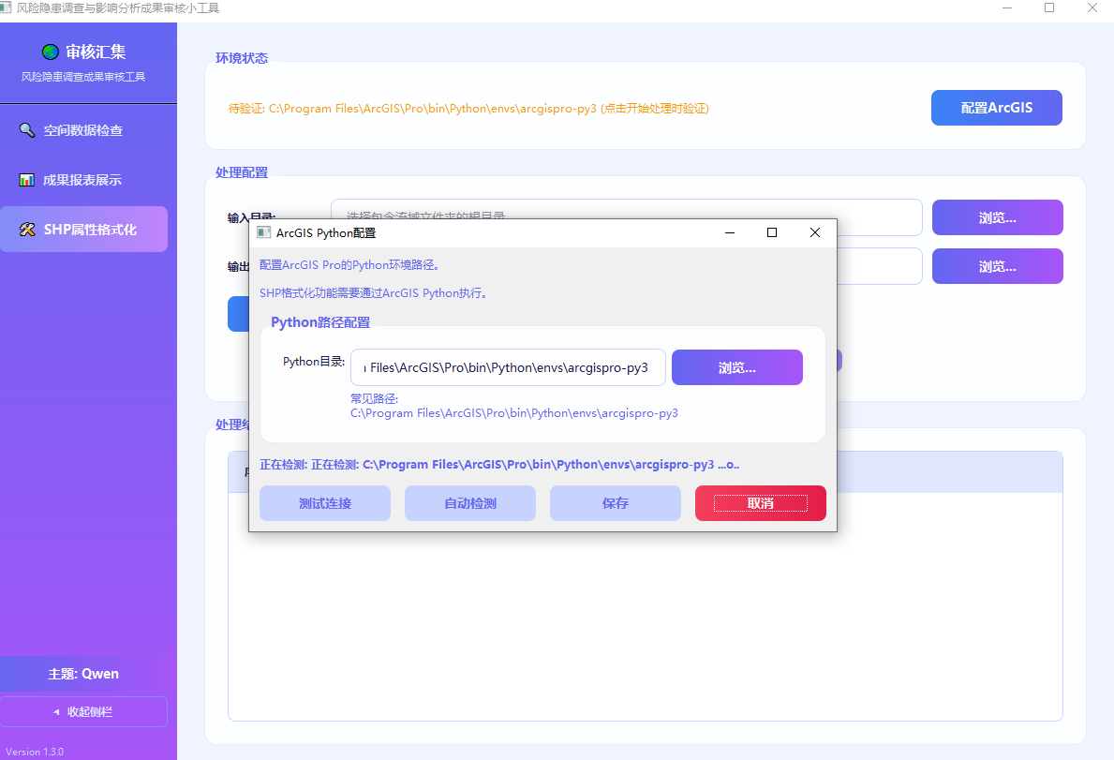
配置ArcGIS Python环境路径

步骤一：选择输入输出目录
分别选择输入目录（原始数据）和输出目录（格式化后数据存放位置）。
步骤二：配置字段映射（可选）
点击"字段映射配置"按钮，根据实际数据字段情况调整映射关系。系统提供默认映射，大部分情况下无需修改。
图2-8 字段映射配置
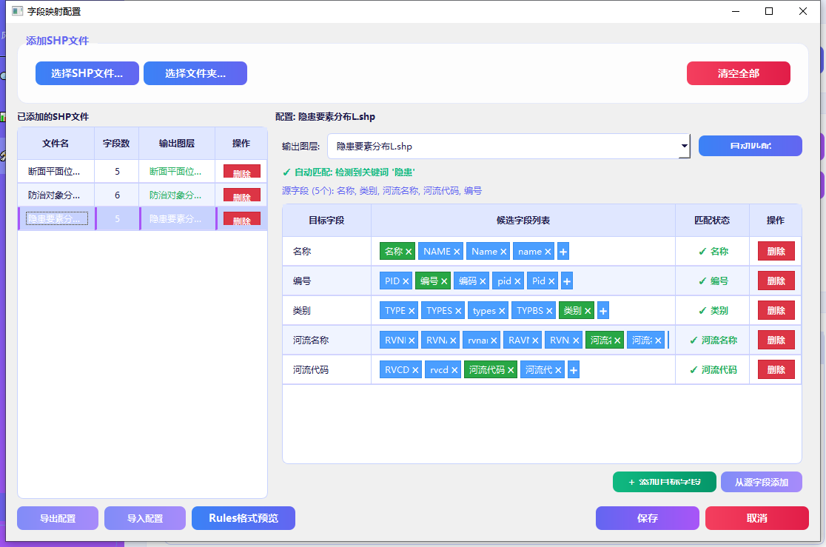
字段映射配置对话框

步骤三：开始处理
点击"开始处理"，系统将通过ArcGIS引擎批量处理所有SHP文件。
图2-9 格式化处理结果
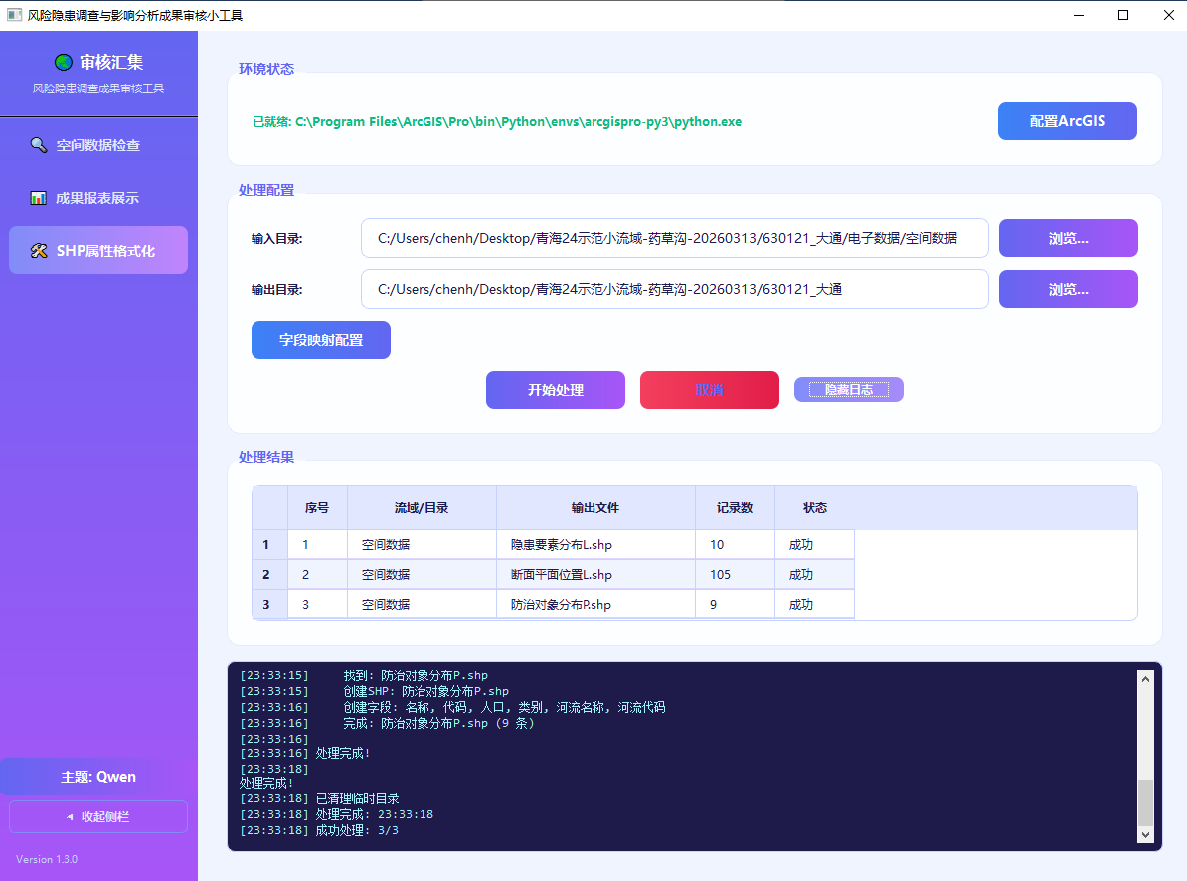
处理完成后的结果列表

2.3 提示词参考
针对不同审核需求，可参考以下提示词模板：
【场景1】日常数据检查
请检查指定目录下的空间数据文件，验证河流代码、名称、编号等字段是否符合规范要求。重点关注：
1. 河流代码是否为17位
2. 河流名称与水系是否一致
3. 编号格式是否正确
4. 是否存在重复记录
【场景2】成果验收审核
请全面审核本批次成果数据，输出详细检查报告，包括：
1. 各类数据完整性评估
2. 字段规范性检查结果
3. 与参考数据的一致性分析
4. 问题清单及修改建议
【场景3】数据格式规范化
请将指定目录下的SHP文件按照标准命名规范和字段格式进行统一处理：
1. 文件命名：断面平面位置L.shp、防治对象分布P.shp、隐患要素分布L.shp
2. 字段映射：按rules_config.json配置执行
3. 输出目录保持原有文件夹结构

三、效果对比

3.1 效率对比
以某流域（含5个子文件夹，共计约500条记录）的审核工作为例：
对比项 | 人工审核 | 工具辅助 | 效率提升
检查时间 | 约4-6小时 | 约5-10分钟 | 提升90%以上
问题发现率 | 约70-80% | 接近100% | 提升20-30%
报告编制 | 约2小时 | 自动生成 | 节省100%
重复性工作 | 高 | 低 | 大幅降低
标准一致性 | 存在差异 | 完全统一 | 质量保证

3.2 典型案例分析

3.2.1 河流代码不一致问题发现
某批次成果中，防治对象分布P.shp文件存在多处河流代码与水系不一致的问题。工具检查结果如下：
图3-1 河流代码问题检查结果
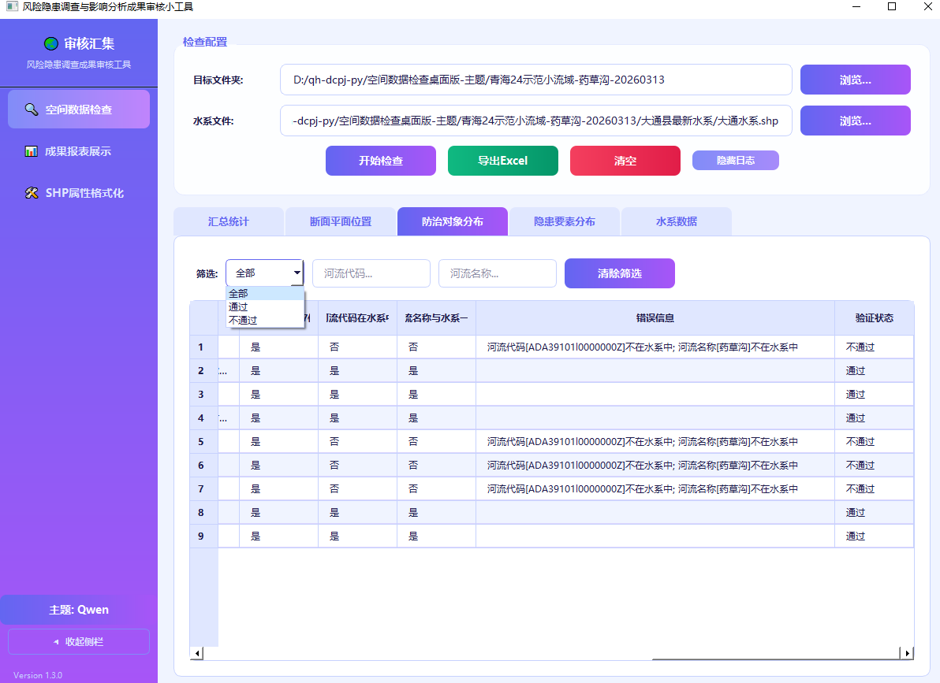
表格显示问题记录，河流代码字段标红

问题详情：
• 问题记录数：23条
• 问题类型：河流代码长度不符合17位要求
• 影响范围：防治对象分布数据
• 整改建议：核实原始数据，补充或修正河流代码

3.2.2 编号重复问题发现
在断面平面位置数据检查中发现编号重复问题：
问题详情：
• 重复编号数：5个
• 涉及记录数：12条
• 问题原因：数据录入时未进行唯一性校验
• 整改建议：重新编制唯一编号

3.3 质量提升效果
通过工具辅助审核，成果数据质量显著提升：
质量指标 | 使用前 | 使用后 | 改进幅度
数据完整率 | 85% | 98% | +13%
字段规范率 | 78% | 99% | +21%
一致性达标率 | 82% | 97% | +15%
重复记录率 | 5% | 0.5% | -4.5%
一次通过率 | 60% | 95% | +35%
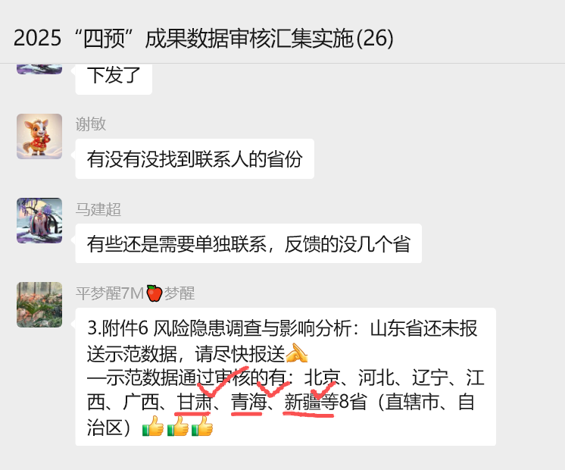

3.4 同行业软件对比
与同行业“七兆公司”下发的审核汇集软件相比，我方风险隐患调查成果审核工具实现核心功能升级与能力突破：七兆产品仅支持基础数据完整性检查，不具备合规性检查能力，且仅能检出错误、无法提供明确修改指引；我方工具在完整性检查基础上，新增合规性检查、SHP属性格式化、成果规范化处理等核心功能，不仅可全面排查数据问题，还能清晰给出整改方向与修改依据，有效提升数据审核一次通过率与成果质量。

四、综合应用效益

4.1 效率效益：AI 自动化大幅降本提效
（一）工具研发
本工具依托DeepSeek、OpenCLAW等 AI 大模型辅助开发与自动化测试工具，仅用一周时间便完成从需求拆解、功能开发到全流程测试验收的全链路落地，相较于传统开发模式周期压缩超 80%，以极致研发效率快速破解业务痛点，充分彰显大模型 AI 技术在政企业务工具研发中的高效赋能价值，成为公司全员大模型 AI 应用创新行动中快开发、快测试、快落地的典型实践。
（二）软件应用
审核时长从4-6 小时压缩至5-10 分钟，效率提升90% 以上；
报告自动生成，完全省去 2 小时人工编制时间，重复性工作大幅降低；
批量递归处理子文件夹数据，无需人工逐文件操作，适配多流域、大批量成果审核。

4.2 质量效益：智能校验筑牢数据底线
问题发现率从70%-80%提升至接近 100%，杜绝漏检；
数据完整率从 85%→98%、字段规范率从 78%→99%、一致性达标率从 82%→97%，重复记录率从 5% 降至 0.5%；
成果一次通过率从 60% 提升至 95%，大幅减少验收返工。

4.3 管理效益：标准化赋能跨层级管控
统一 SHP 文件命名、字段格式与审核规则，实现全省成果规范化，解决长期标准不统一问题；
自动输出量化质量指标与 Excel 检查报告，为成果验收、质量评估提供客观依据；

4.4 创新效益：AI 落地业务的典型实践
作为公司大模型 AI 应用创新行动的轻量化落地成果，将 AI 自动化技术深度适配水利空间数据业务，无复杂部署、易推广使用。

五、结语与未来展望
本工具已成功落地山洪灾害风险隐患调查成果审核全流程，有效破解传统审核痛点、实现对行业同类产品的功能超越，成为公司大模型AI应用创新行动的务实成果。当前工具仍处于持续优化迭代阶段，后续将紧密跟进“行业最新技术规范、项目实施新要求”，动态新增适配项目落地的实用功能，不断完善审核规则、拓展应用场景、提升智能化水平。
我们将依托AI技术持续迭代工具能力，进一步优化合规性校验精度、强化格式化自动化程度、补充更精准的智能整改指引，让工具更贴合一线审核与项目实施的实际需求。未来，本工具将持续为山洪灾害风险隐患调查成果审核提质增效，以技术创新赋能业务升级，发展前景广阔、未来可期。

